21 февраля 2013 г. в с. Песчанокопском состоялся первый этап шахматного турнира, посвященного « Дню защитника Отечества».
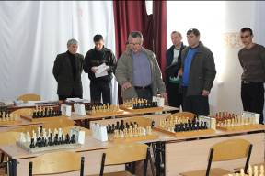В турнире приняли участие 10 школ Песчанокопского района. В состав команд входило 3 мальчика разных возрастов и 1 девочка. В результате напряженной и принципиальной борьбы, в финальную часть турнира вошли 6 команд, ПСОШ №1, ПСОШ №2, КСОШ №32, ЖСОШ №22, ЛСОШ № 16, НСОШ №30. Второй этап турнира проходил 1 марта на базе ЦВР. 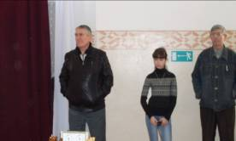 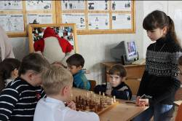 На турнире присутствовала самая титулованная шахматистка нашего района Анастасия Конник 1999г.р., со своим младшим братом Константином, которому 4,5 года, а он уже играет в шахматы на уровне 2 – 3 класса турнир проходил в 2 залах. 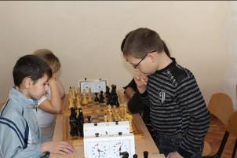В игровом зале проходила игра при принципиальном судействе Чачкина П.Я., Багдеева А.И., Абрамова Н.В., членов районного шахматного клуба.
Во втором зале были организованно учебное место на компьютере, просмотр файлов, фотовыставка, игра на демонстрационных досках и столах. 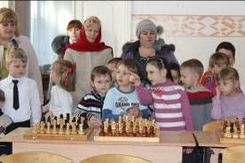 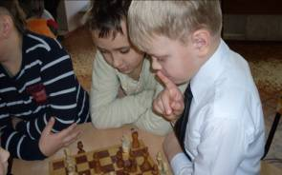 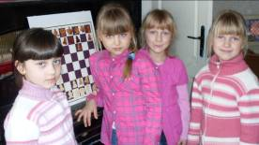 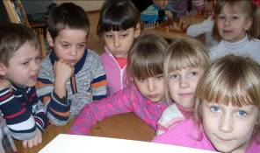
Почетными гостями были юные шахматисты из Детского сада № 1 «Буратино и детского сада «Улыбка», прибытие которых участники турнира встретили аплодисментами как возможных будущих шахматистов. Турнир проходил в честной борьбе.
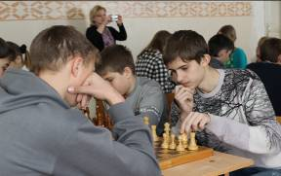
В результате упорной борьбы 1-е командное место заняла ПСОШ №1 представитель Подлесный В.В. с 17 очками в составе.
1-я. доска – Широких Никита, 8-10 кл.
2-я. доска – Радченко Вячеслав 5- 7 кл.
3-я. доска – Прудников Владимир 1- 4 кл.
4-я. доска – Игнатенко Татьяна 4 кл.
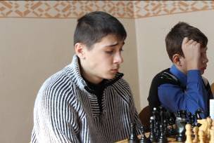
Второе место с. 9-ю очками заняла команда ПСОШ № 2 представитель Лысаков В.В. в составе Олексий Василий, Акимов Алексей, Романюкин Дмитрий, Манукян (соответственно по доскам)
3-е место заняла команда ЛСОШ №16 представитель Трунов Н.В., в составе Хребтова Владислав, Манагаров Дмитрий, Малышкин Даниил, Балихина Олеся 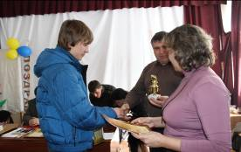 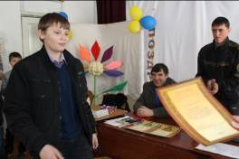
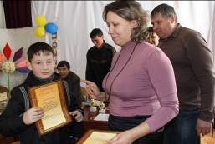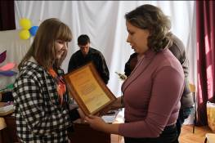

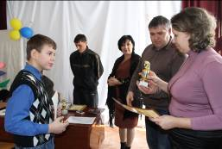
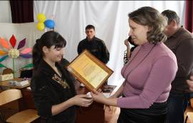
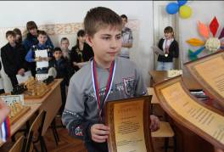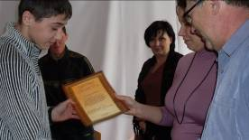
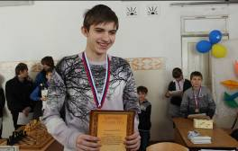
Команды награждены кубками грамотами за 1-е – 3-е места. Главный специалист по спорту и туризму Широких А.В. наградил победителей за 1-е место медалями. Центр внешкольной работы победителей награждал кубками и грамотами. За лучший показатель на 1-й доске награждены грамотами Олексий В. ПСОШ №2, Широких Н. ПСОШ №1, Хребтов В. набравших одинаковое количество очков. На 2-й доске Радченко В.
Лучшие результаты показали на 3-й доске(1-4класс) Цоколов Максим НСОШ №30 и на 4-й доске среди девочек Игнатенко Татьяна, ученица 4 класса ПСОШ №1
Всех участников турнира наградили памятными записными блокнотами. Большую работу в организации турнира провел педагог дополнительного образования Подлесный В.В.

